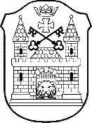

PĀRDAUGAVAS BĒRNU UN JAUNIEŠU CENTRS „ALTONA”

Altonavas iela 6, Rīga, LV-1004, tālrunis/faks 67612354, e-pasts pbjcaltona@riga.lv

NOLIKUMS

Rīgā
2021.gada 1.martā | Nr.BJCP 21-1nos

Rīgas izglītības iestāžu vizuālās mākslas konkursa – izstādes
“Kaķu galerija 6 ” Tēma: “Kaķu sporta maratons”
nolikums

I. Vispārīgie jautājumi

- Šis nolikums nosaka kārtību, kādā norisinās Rīgas vizuālās mākslas konkurss – izstāde “Kaķu galerija 6” Tēma: “Kaķu sporta maratons” (turpmāk – Konkurss).

- Konkursa mērķi ir:
  - rosināt izglītības iestāžu interešu izglītības vizuālas mākslas pulciņu audzēkņu interesi par mājdzīvnieku daudzveidību;
  - veicināt bērnu un jauniešu radošo spēju attīstību, izteikt sevi ar vizuālās mākslas izteiksmes līdzekļiem un paust savu attieksmi pret dzīvo dabu.

- Konkursa uzdevumi ir:
  - izvērtēt konkursa labākos darbus atbilstošās vecuma grupās un popularizēt vizuālās un vizuāli plastiskās mākslas interešu izglītības programmas;
  - nodrošināt audzēkņiem iespēju prezentēt savu radošu pieeju.

- Konkursu rīko Pārdaugavas bērnu un jauniešu centrs “Altona” (turpmāk – PBJC “Altona”) .

- PBJC “Altona” nodrošina Latvijas Republikas Ministru kabineta noteikumu Nr.1338 “Kārtība, kādā nodrošināma izglītojamo drošība izglītības iestādēs un to organizētajos pasākumos” prasības.

- Latvijas Republikas Ministru kabineta 2020. gada 9. jūnija noteikumos Nr.360 “Epidemioloģiskās drošības pasākumi Covid-19 infekcijas izplatības ierobežošanai” noteiktās prasības.

- Informācija par Konkursa norisi pie PBJC “Altona” metodiķes Janas Liepiņas, tālrunis 26306103, jliepina7@edu.riga.lv .

II. Konkursa norises vieta un laiks

- Konkurss-izstāde notiek no 2021. gada 22. marta līdz 2021. gada 16.aprīlim.

- Konkursa izstāde apskatāma www.altona.riga.lv un https://www.facebook.com/pbjcaltona digitālā vidē.

- Konkursa nolikums un informācija par konkursu tiek publicēta interneta vietnē www.altona.riga.lv un www.intereses.lv.

III. Konkursa dalībnieki, pieteikumu iesniegšana un dalības nosacījumi

- Konkursā piedalās Rīgas izglītības iestāžu vizuālās un vizuāli plastiskās mākslas un datorgrafikas pulciņu audzēkņi (turpmāk – Dalībnieki) šādās vecuma grupās:
  - sākumskolas vecuma grupa (1. – 4.klase);
  - pamatskolas vecuma grupa (5. – 9. klase);
  - vidusskolas vecuma grupa (10. – 12. klase un jaunieši līdz 25 gadiem);
  - speciālo izglītības iestāžu audzēkņu grupa.

- Konkursa tēma:
  - dalībnieki pēta un vēro mājdzīvniekus – kaķus;
  - dalībnieki veido darbus atbilstoši tēmai –“Kaķu sporta maratons”;
  - attēlo tos savos radošajos darbos un pielieto dažādas vizuālās mākslas tehnikas vai datorgrafiku;

- Noformēšana:
  - Vizuālas mākslas darbiem:
    - Darba formāts A3.
    - Darbus noformē uz pelēka kartona.
    - Darbus nerāmē un nestiklo.
    - Iesniedz divus fotoattēlus. Darbu nofotografē bez vizītkartes (sk. Foto 1.) un ar vizītkarti. (sk. Foto 2.)
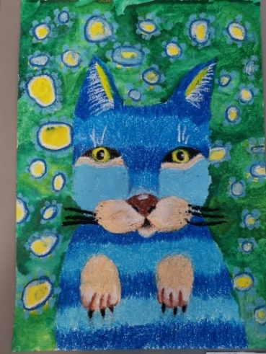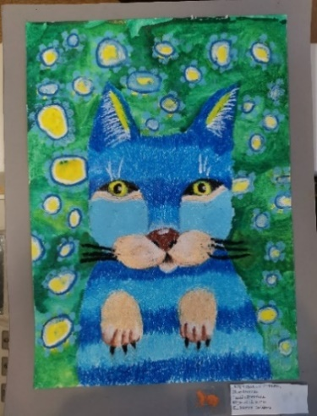
Foto 1. Foto 2.
- Darbam priekšpusē labajā apakšējā stūrī jāpielīmē datorrakstā noformēta vizītkarte. Vizītkartes noformējums: (izmērs 4 x 10 cm, fonts Times New Roman, burtu lielums 14). Vizītkartes paraugs:

“Darba nosaukums”
Autora vārds, uzvārds
Vecuma grupa (gadi)
Izglītības iestāde
Skolotāja vārds, uzvārds

- Darbus iesniedz ELEKTRONISKI no 17.marta līdz 19.martam, sūtot uz e-pastu jliepina7@edu.riga.lv. Ja nav iespējas garantēt attēla kvalitāti, darbu iesniegt PBJC “Altona” Ruses iela 13 no 17. marta līdz 19.martam.

- Kopā ar darbiem katra izglītības iestāde aizpilda pieteikumu (pielikumā), kuru nosuta elektroniski uz e-pastu jliepina7@edu.riga.lv.

- Konkursā, iesaistītās personas izsaka savu piekrišanu veikt personu datu apstrādi, vienlaikus ļaujot paust savu vēlmi nepubliskot personas datus. Fotogrāfijas un/ vai video attēli var tikt publicēti RD IKSD, PBJC “Altona”, www.intereses.lv tīmekļa vietnēs (tajā skaitā uzglabāti publiskās pieejamības arhīvā), drukātajos izdevumos, TV ierakstos un tiešraidē.

- Izstāde, kurā tiks izlikti nolikumam atbilstoši darbi, apskatāma no 2021. gada 22. marta www.altona.riga.lv, labākie darbi tiks izstādīti Altonavas iela 6 un Ruses iela 13.

IV. Vērtēšanas noteikumi

- Konkursa darbi tiks vērtēti ar PBJC „Altona” izveidotu un apstiprinātu žūriju un ar skatītāju balsojumu PBJC “ALTONA” Facebook lapā https://www.facebook.com/pbjcaltona.

- Žūrija diplomus un balvas piešķir 1., 2. un 3. vietas ieguvējiem, kā arī atzinības 10. punktā minētajās grupās.

- Vērtēšanas kritēriji

  - Žūrijas vērtēšana:

    - atbilstība tēmai (no 1 līdz 10 punktiem);
    - mākslinieciskums (no 1 līdz 10 punkitem);
    - oriģinalitāte (no 1 līdz 10 punktiem);
    - izpildījuma kvalitāte (no 1 līdz 10 punktiem).

  - PBJC "ALTONA" Facebook lapas skatītaju balsojums
    - Darbs ar augstāko balsojuma skaitu PBJC "ALTONA" Facebook lapā saņem papildus sekojošos punktus pie žūrijas vērtējuma:
      - 1. vieta pēc skatītāju balsojuma skaita – 10 punkti klāt žūrijas vērtējumam
      - 2.-3. vieta – 7 punkti klāt žūrijas vērtējumam
      - 4. vieta – 5 punkti klāt žūrijas vērtējumam

- Vērtēšanas komisijas lēmums ir galīgs un neapstrīdams.

- Informācija par Konkursa rezultātiem 2021. gada 20.aprīli tiek publicēta interneta vietnē www.altona.riga.lv un www.intereses.lv

V. Konkursa laureātu apbalvošana un rezultātu paziņošana

- Laureātu apbalvošana notiks atkarībā no valstī pieņemtajiem ierobežojumiem.

Direktore M.Bernande

Liepiņa 26306103

Pielikums
Rīgas izglītības iestāžu audzēkņu
vizuālās mākslas konkursa –izstādes
„Kaķu galerija 6” Tēma: “Kaķu sporta maratons”
2021.gada ___.______________ nolikumam
Nr.BJCP-21-_1_-nos

PIETEIKUMS

Iestādes nosaukums ______________________________________________________

Tālrunis, e-pasts _________________________________________________________

N.p.k. | Dalībnieka vārds, uzvārds | Vecuma grupa | Darba nosaukums

Pedagogs __________________________________________
(vārds, uzvārds)

Pedagoga kontakttālrunis _______________, e-pasta adrese ________________

Datums_____________

Direktore M.Bernande

Liepiņa 26306103

